муниципальное бюджетное дошкольное образовательное учреждение Центр развития ребенка детский сад №2 «Солнышко» с.Чалтырь, Мясниковского района, Ростовской области.

Проект
русско - армянского праздника «Масленица»
( Паргенанк, Хончолоз)
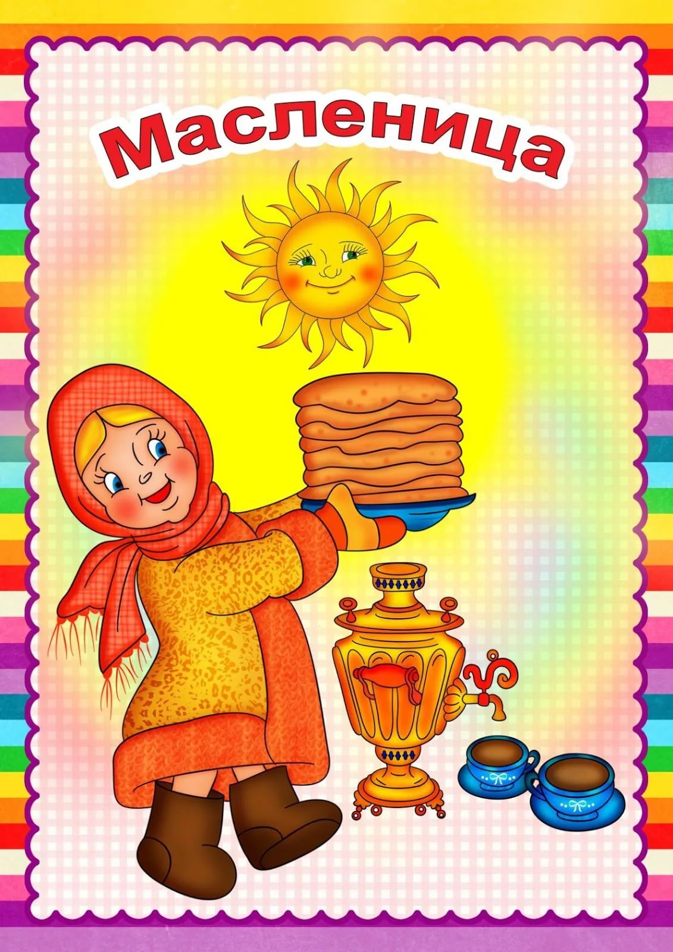
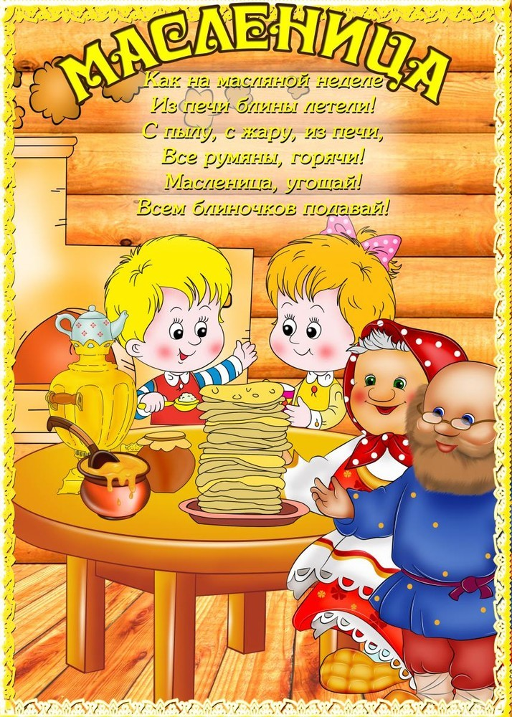
Вид проекта: краткосрочный, традиционно-ежегодный.
Тип проекта: познавательно - развлекательный.
Участники: дети старшего дошкольного возраста.
Воспитатели: Мелкумян С.С. Булгурян А.Г. Хейгетян Т.В.
Помощники: родители, персонал ДОУ.
Руководитель проекта- Берекчиян Айкануш Григорьевна-заместитель заведующего по учебно- воспитательной работе, воспитатель- эколог.
Авторы проекта:
Мирукян Сусанна Теватосовна-воспитатель.
Гайламазова Шохагат Гургеновна - музыкальный руководитель.
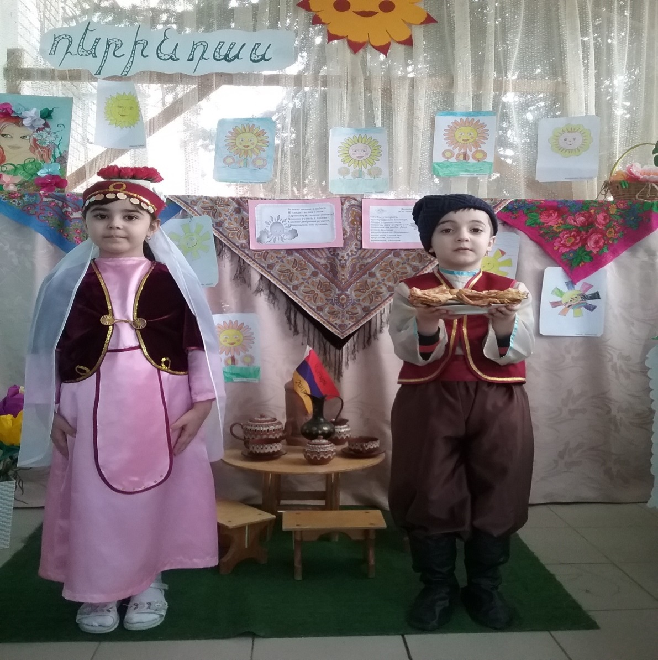
Дети в армянском уголке угощают блинами

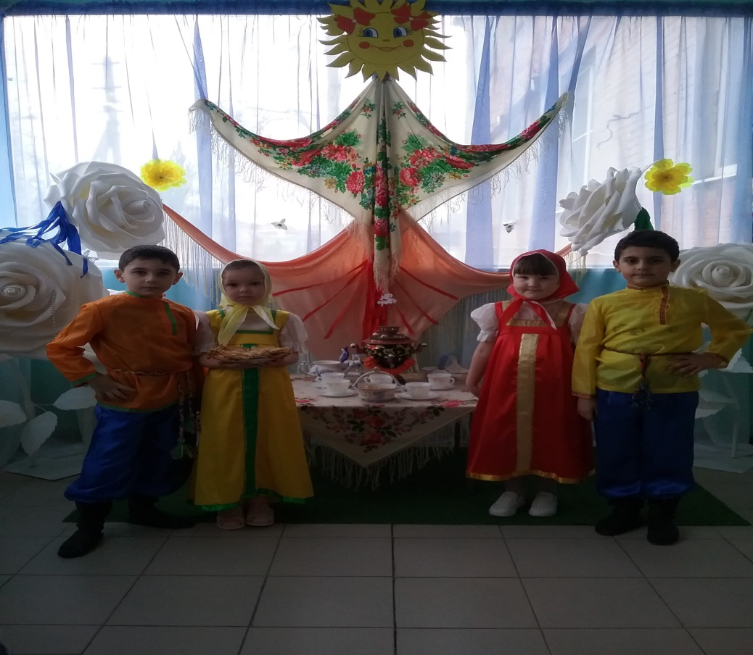
Дети в русском уголке

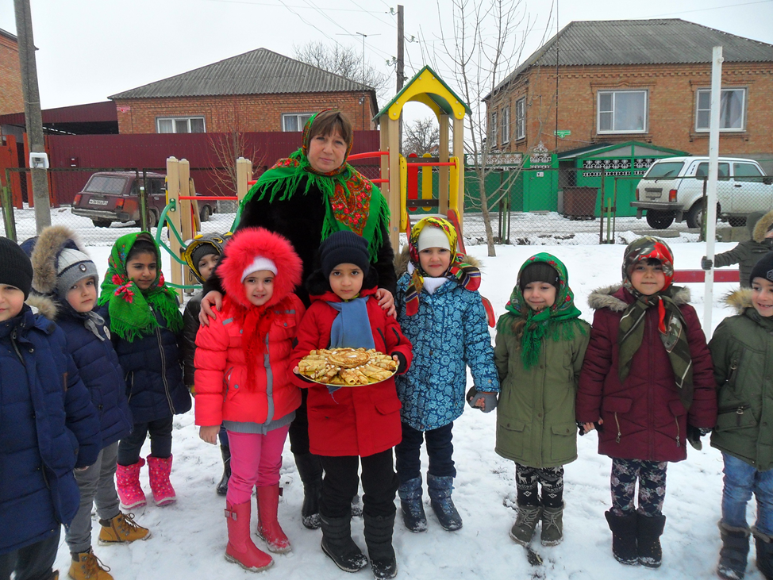
Перед сжиганием масленичного чучела

Цель проекта:
Воспитывать чувство патриотизма, основанного на традициях русского и армянского народов, интерес к народному фольклору, к семье, к малой родине, к донской земле, к России путем слияния двух культур.
Задачи:
Познавательные:
- формировать представление детей и их родителей о традиционной русской культуре, знакомить с историей и традициями русского и армянского народов на примере праздника Масленица;
- познакомить с русским и армянским народным фольклором, связанным с празднованием Масленицы (песни, заклички, хороводы, сказки, игры)
- познакомить с традиционным укладом, традиционной национальной одеждой, изделиями народного промысла.
- познакомить с блюдами традиционной русской и армянской кухни, историей появления блинов.
Развивающие:
- способствовать развитию интереса к истории родной страны, обычаям и традициям в жизни людей, к обрядовым русским праздникам;
- развивать поисковую деятельность, творческую активность;
- развивать интерес к народному фольклору и желание принимать активное участие в проведении тематических развлечений, досугов, НОД;
- развивать коммуникативные навыки, формировать умение помогать друг другу, общаться друг с другом,
- формировать самооценку своих поступков, учить доброжелательно оценивать поступки других людей;
- активизировать творческий потенциал родителей, привлечь их к активному сотрудничеству с ДОУ.
Воспитывающие:
- воспитывать нравственно-патриотические качества, основанные на знании традиций, гордость за свой народ;
- воспитывать уважение к прошлому и культурно-историческим ценностям русского народа, желание сохранить и приумножить богатства своего народа;
- воспитывать интерес и любовь к русскому национальному фольклору, эмоциональное сопереживание и желание участвовать в игре-действии.
- воспитывать дружеские взаимоотношения между детьми, толерантность к особенностям национальной культуры каждого ребенка;
- ориентировать родителей воспитанников на приобщение детей к своей национальной культуре в семье, на воспитание у детей уважения и интереса к культурно-историческим ценностям родной страны и к культурным особенностям других наций.
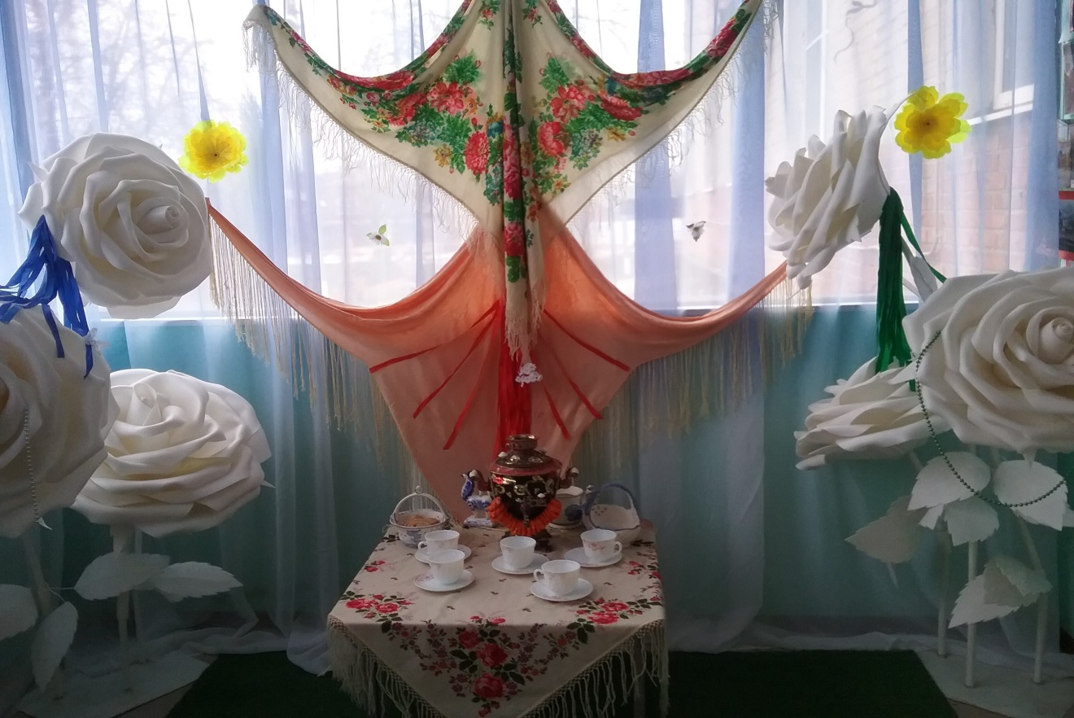
Русский уголок масленичной недели
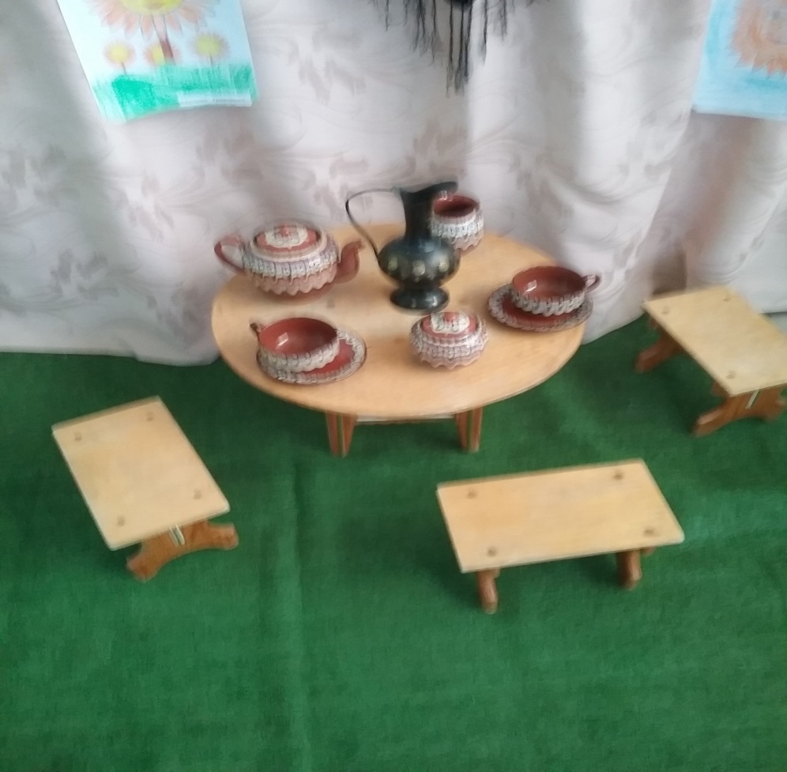
Армянский уголок (Круглый стол- драбез)

Интеграция образовательных областей ФГОС ДО:
*Познавательное развитие.
*Физическое развитие.
*Речевое развитие.
*Социально - коммуникативное развитие.
*Художественно- эстетическое развитие.
Проект используется как самостоятельное мероприятие, его элементы проводятся в НОД, в свободное время, как досуг или развлечение.

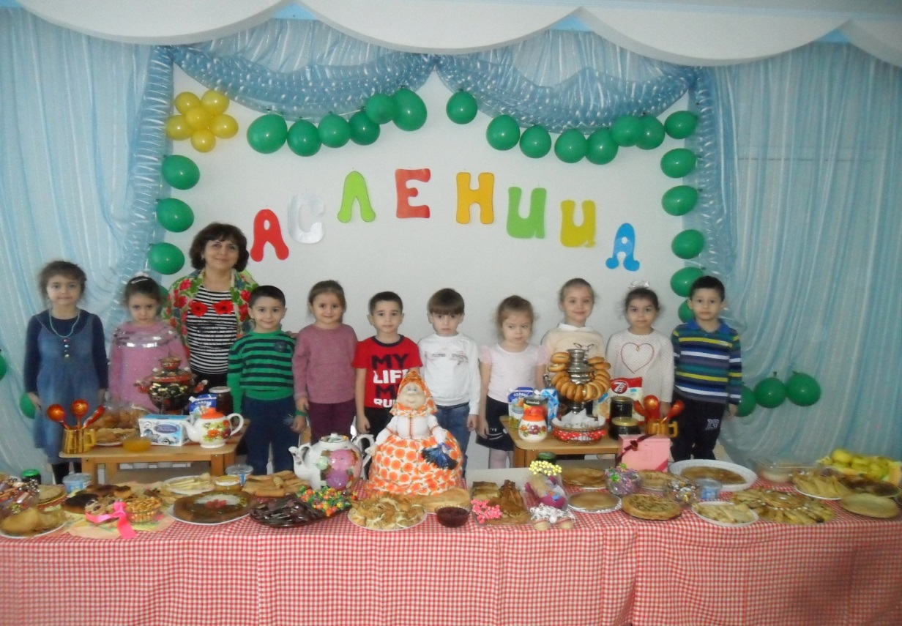
Пояснительная записка
Проект рассчитан на полноценное погружение детей, родителей и сотрудников ДОУ в атмосферу подготовки и проведения празднования Масленичной недели. При разработке проекта были учтены требования ФГОС. В ходе реализации проекта используются как традиционные формы процесса воспитания, развития и обучения детей, так и современные ИКТ, здоровьесберегающие технологии, особое внимание уделяется личностно-ориентированному подходу в общении с детьми, тесному сотрудничеству с родителями.
Приобщение к народным традициям обеспечивает духовное и нравственное развитие личности.
Роль дошкольного воспитания заключается в создании условий для формирования гармоничной, духовно богатой, физически здоровой, развитой личности, обладающей эстетическим сознанием, задатками художественной культуры, творческими способностями к индивидуальному самовыражению через различные формы творческой деятельности.
В дошкольном возрасте формируются глубокие чувства любви и привязанности к своей семье, культуре, к своему народу, к своей земле. Знание истории своего народа, родной культуры, участие в народных праздниках, духовно обогащают ребенка, воспитывают гордость за свой народ, поддерживает интерес к его истории и культуре.
Как жили люди? Как работали и как отдыхали? Что их радовало, а что тревожило? Какие они соблюдали традиции и обычаи? Чем украшали свой быт? Как одевались? Какие игры были у детей? Какие праздники? Ответить на эти и подобные вопросы – значит, восстановить связь времен, вернуть утраченные ценности. Для этого надо обратиться к истокам русской и армянской народной культуры, соприкоснуться с народным искусством и частью души ребенка, началом, порождающим личность. Чтобы воспитать в детях гордость за свой народ, поддержать интерес к его истории и культуре, помочь хорошо узнать и уважать свое прошлое, свои истоки, историю и культуру своего народа.
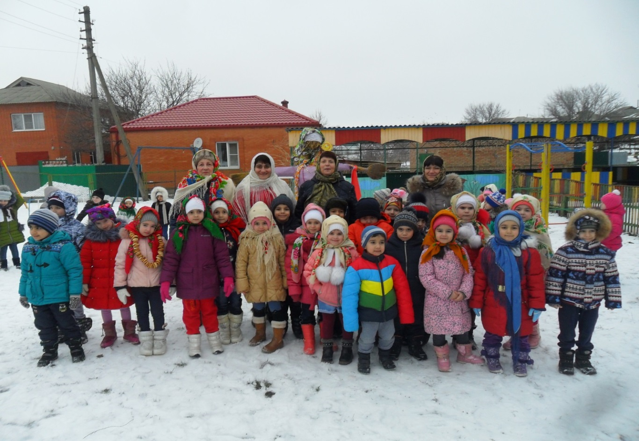
Актуальность реализации проекта
В настоящее время актуальным стало социально – личностное развитие дошкольников, развитие нравственных ценностей, забота об эмоциональном благополучии детей, воспитание личности гражданина нашего Отечества, развитие его духовности, с личностным принятием исторически сложившейся морали и нравственности, формирование общей культуры личности детей, в том числе ценностей здорового образа жизни, развития их социальных, нравственных, эстетических, интеллектуальных, физических качеств, инициативности, самостоятельности и ответственности ребенка (1.6.б ФГОСДО)
Народная культура – одно из средств нравственного, познавательного и эстетического развития детей, которая оказывает огромное влияние на формирование духовного мира ребенка, развитие его интеллекта, эмоций, творческих способностей.
Россия богата своими традициями, обычаями, народными праздниками.
Одним из таких праздников является большое народное гулянье в конце зимы «Масленица». По - армянски «Хончолоз», и непосредственное участие в празднике оставляет более полное и глубокое представление о нем, дает детям возможность понять всю глубину, широту и глубокий смысл этого веселого и немножко грустного праздника. Дошкольный возраст имеет основополагающее значение для воспитания этнотолерантной личности, в условиях которой мы живем и воспитываем детей.
Родным языком наших воспитанников является армянский язык донских армян, но основной язык обучения, общения – это русский язык. В связи с тем, что русский и армянский народы живут вместе на протяжении многих лет, культуры сливаются, не ставится грань между языками, и нет языкового барьера. Общение в играх, в повседневной жизни легко может переходить от одного языка к другому, но в последние годы проявляется тенденция привилегии русского языка, как государственного, и тоже родного нам. А именно язык является главным инструментом человеческой культуры. Организовывая народные праздники и развлечения, педагоги ведут поисково- исследовательскую деятельность по сбору народного фольклора, исторических фактов, обрядов, обычаев. И, адаптируя к дошкольному возрасту, приобщают воспитанников к русской и армянской культуре, быту, истории, традициям своего народа.
При составлении проектов, презентаций, НОД с детьми, педагоги используют региональные программы, а также обобщенный опыт исследовательской деятельности внутри ДОУ.

Например:
Программа воспитателя- эколога Берекчиян А.Г. «Нравственно- патриотическое воспитание дошкольников через приобщение к истории, культуре, природе родного края».
Музыкального руководителя Гайламазовой Ш.Г. «Приобщение дошкольников к музыкальной культуры армянского и русского народов »

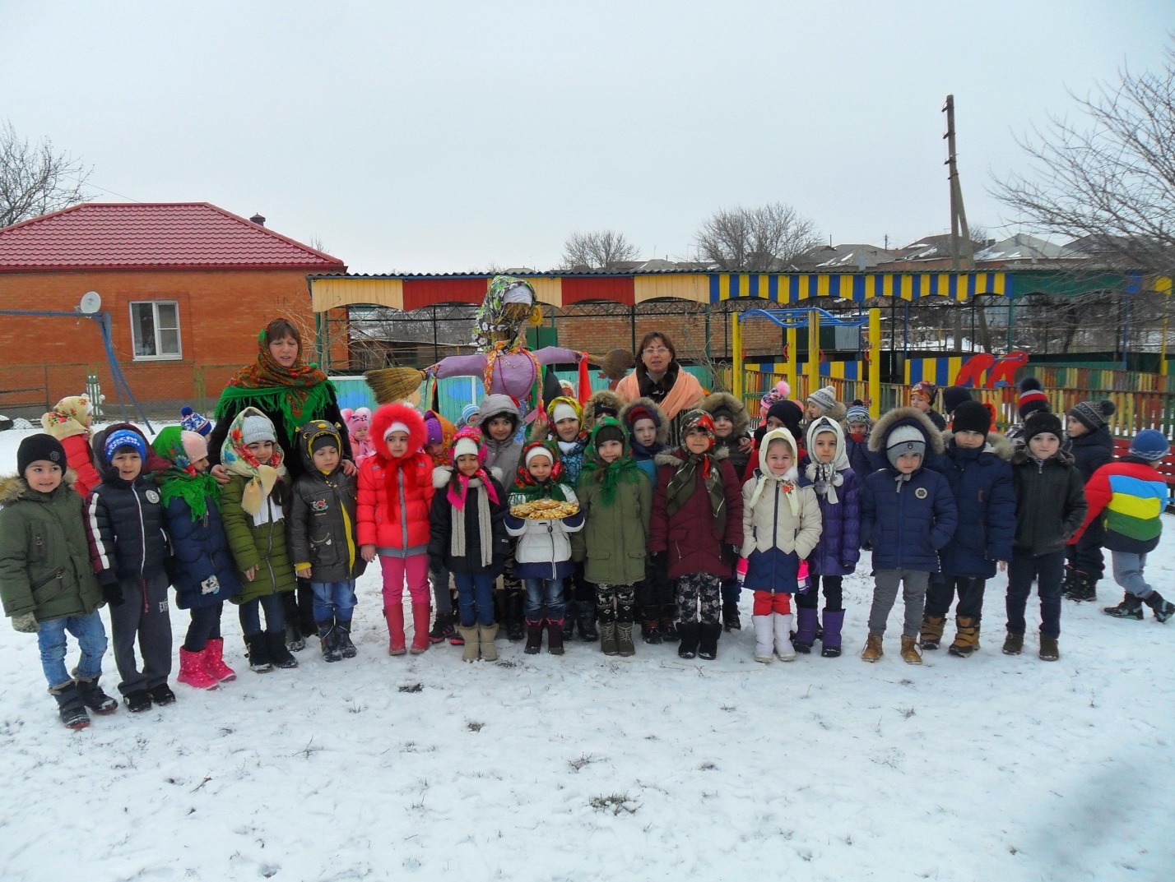

Материально- техническое и методическое оснащение проекта:
Научно-методическое:
-подбор необходимой научно-методической литературы,
-изучение интернет -ресурсов,
-составление сценария развлечения,
-консультаций для родителей,
- составление плана организации и проведения проекта,
-подбор аудиозаписи народных песен и мелодий,
- подбор библиотеки с устным народным творчеством,
- малыми фольклорными жанрами художественной литературы русского народа и армянского народа,
- составление картотеки народных игр.
-аудиосистема, теле- и видео-оборудование, ИКТ;
Наглядно-дидактическое:
-произведения декоративно-прикладного искусства и предметы народного быта с различными видами росписей, фотографии, репродукции картин и иллюстрации, мультимедийные презентации, мультфильмы;
Предметно-пространственная развивающая среда:
-актовый зал с соответствующей ППРС (музыкальный уголок,
-физкультурный уголок,
-ППРС для театрализованной деятельности),
- мини-музей ДОУ,
- книжные уголки, изо-уголки, уголки национальной культуры, родительские уголки, оформление территории (зала) ДОУ.
Формы организации
1. Беседа, общение.
2. Игры: дидактические, сюжетные, пальчиковые, хороводные, подвижные.
3. Моделирование.
4. Экскурсия в историко- этнографический музей, в мини- музей ДОУ.
5. Слушание и разучивание фольклорных произведений.
6. Развлечение.
7. Просмотр презентаций и мультфильмов, рассматривание репродукций картин, иллюстраций, предметов народного быта и декоративно-прикладного искусства.
Этапы реализации проекта
1. Подготовительный этап
* определение цели и задач проекта;
* подбор и изучение материала, пособий, литературы по теме;
* определение основных направлений работы над проектом;
* составление плана основного этапа проектирования;
*подбор и изготовление наглядно-дидактического материала;
* создание предметно-пространственной развивающей среды в зале, групповых помещениях и фойе связанной с тематикой проекта;
* составление сценариев развлечений, консультаций для родителей;
* подбор аудиозаписи народных песен и мелодий, нотного материала;
* подбор библиотеки с устным народным творчеством, малыми фольклорными жанрами художественной литературы русского народа.
приятии.

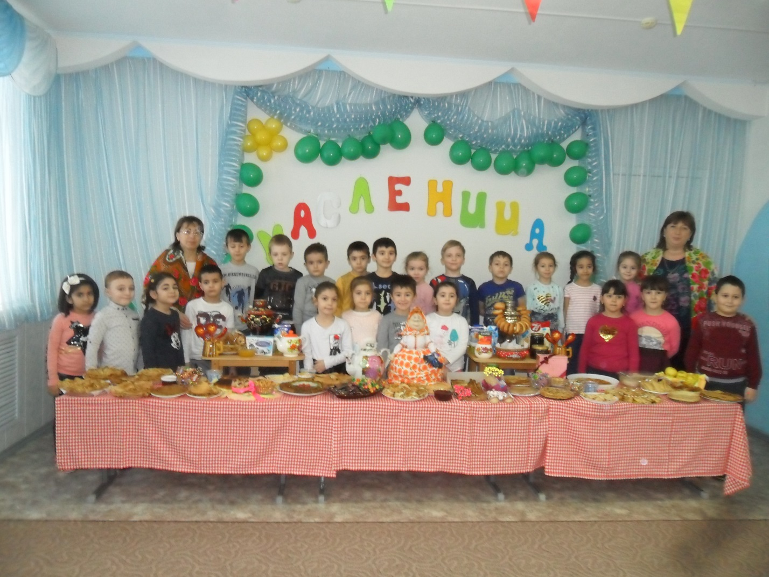
Широкая Масленица - «Лакомка»

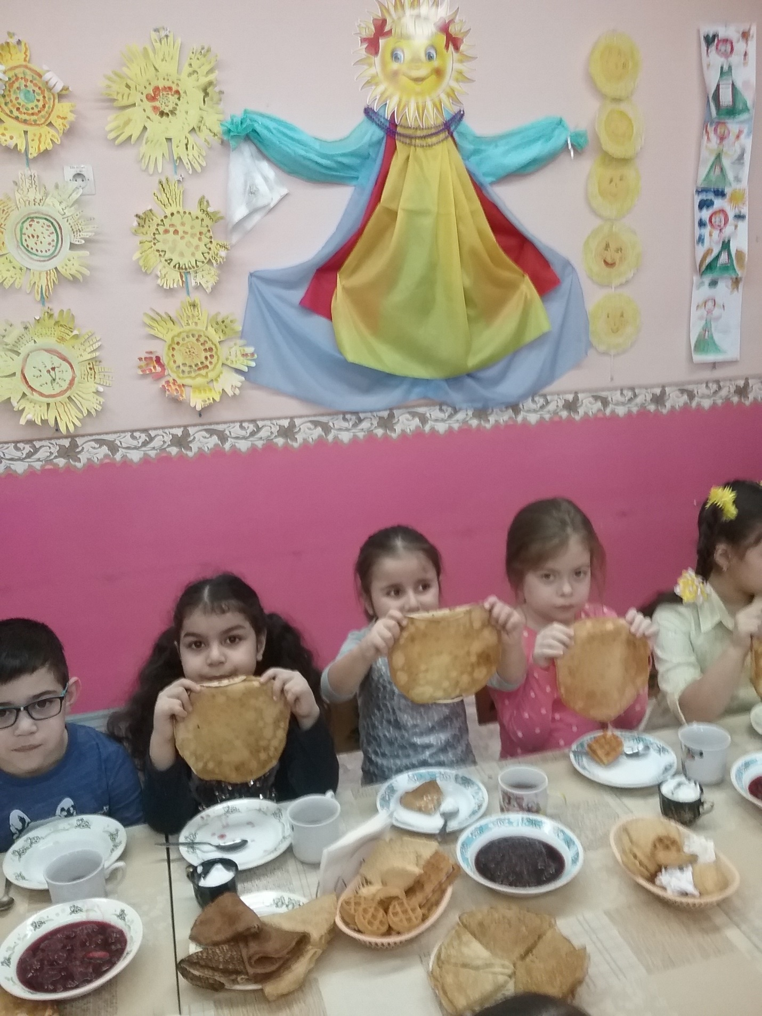

2. Основной этап
Работа с родителями
*беседа с родителями о празднике «Паргенанк» , о том, как разжигать и прыгать через костер….
*раздать памятки об истории армянских обрядовых праздников.
*предложить в каждой семье 26-го февраля, по древнему армянскому обычаю, организовать «Хончолоз».
В этот вечер собираются всей улицей или семьей, с родственниками и коллективно прыгают через костер.
Сначала прыгают взрослые, затем они помогают детям перепрыгнуть. Значение то же самое, что при сжигании масленичного чучела: проводить зиму, отогнать все плохое, болезни, неприятности прочь вместе с огнем…
*наглядная пропаганда для родителей в родительских уголках о Масленице - Хончолоз
*поручение родителям собрать материал по дням недели и масленичным названиям, подготовить раскраски для работы дома.
* принести из дома предметы русского быта для оформления ППРС на Масленичную неделю;
*раздать листовки с рецептами блинов.
*оформить фойе к празднику .
* информирование родителей о предстоящем мероприятии;
* индивидуальные консультации родителей по участию в ходе реализации проекта и заключительном праздничном мероприятии.

Понедельник (в детском саду)
28.02.22 «Встреча»
Познакомить детей с русским народным праздником – «Масленица» и армянским «Дериндас», «Паргенанк», если ряженые вроде карнавала. Сжиганием чучела и прыжками через костер- «Хончолоз»,традициями, обычаями, самобытной культурой.
-пробудить интерес и приобщить детей к российской культуре.
-беседа о том, как дома дети прыгали через «Хончолоз», какое желание загадали.
-какие песенки, считалки разучили с родителями в канун праздника;
- рассматривание иллюстраций о празднике Масленица4
- поговорки, загадки про Масленицу
- заучивание стихотворений «Масленица»
Вторник 1.03.22. «Заигрыш»
-разучивание народных подвижных игр:
«Ручеек», «Карусель», «Гори, гори ясно.» - русские народные, «Менк болорыс», «Пад каше», - армянские народные. Есть игры, с одинаковыми правилами, но играют в них на разных языках: это «Цепочка»( Вазеле гыдреле), «Перетяни канат»(Гыде-каше), которые армяне переняли у донских казаков за 240лет проживания в одном краю, общаясь, работая вместе, обмениваясь культурными традициями.
Среда 2.03.21 «Лакомка»
-угощение детей масленичными блинами на завтрак.
- разучивание масленичных закличек, обрядовых песен.
- экскурсия в мини-музей «Культура армян Дона»
- просмотр мультфильма «Масленица» («Смешарики»)
Четверг 3.03.21 «Широкая Масленица»
-создать радостную атмосферу праздника, пробудить интерес и приобщить детей к российской культуре;
- игры и хороводы по теме Масленицы;
- чаепитие с блинами.
Пятница 4.03.21 "Зиму провожаем, весну встречаем" «Тещины вечерки»
Общесадовское развлечение «Душа Масленица»
-воспитание уважительного отношения к народным традициям. -создать радостную атмосферу праздника;
-сжигание масленичного чучела;
Суббота 5.03.22. «Золовкины посиделки»
Воскресение 6.03.22. «Проводы», «Прощеное воскресение»
Суббота и воскресение празднуется дома в семье. Родители получают методический материал, рекомендации по проведению последних дней Масленицы в семье.
-объяснить детям значение названия масленичного дня;
-задание воспитателям: принести в понедельник, одну большую луковицу, крупные перья домашней птицы, разноцветные ленточки для поделки «Мырмыраса».
По армянскому обычаю, в первый день Великого поста, (по- армянски- «Бас» ), хозяйка дома брала самую крупную луковицу, втыкала вокруг 7 красивых перьев (7 недель до Пасхи). На них привязывали тоненькие разноцветные лоскутки и ленточки. Луковицу подвешивали к потолку и от печного тепла она крутилась. В каждое воскресение снимали по одному перу. Вот и наступала Пасха.
Ежегодно, по традиции, в каждой возрастной группе, воспитатели вместе с детьми мастерят и вешают такой «Мырмырас», который приносит счастье и с каждым пером уносит плохое в доме. Снимать перья заслуживает ребенок. Который чем- то хорошим отличился за неделю. Папы помогают детям подняться и дотянуться до луковицы.
3. Завершающий этап
* оформление материалов проекта;
* составление картотеки народных игр;
* составление сборника стихов, закличек, песен, сказок, посвященных Масленице;
* подготовка презентации проекта.
Планируемые результаты проекта
- Реализация проекта позволит объединить усилия ДОУ и семьи для успешной социализации ребенка и формирования устойчивого интереса к народной культуре, ее материальным и духовным ценностям.
- Приобщение детей к традиции проведения народного праздника у русских и армян даст им возможность на практике познать его культурно-исторический опыт через сопереживание и непосредственное участие их в общем действии.
- Повышение познавательного интереса к родной истории.
- Дети знают и с удовольствием поют народные песни, частушки, узнают народные мелодии, рассказывают потешки, сказки.
- Дети умеют играть в подвижные народные игры, с удовольствием участвуют в тематических развлечениях, НОД, используют полученные знания в самостоятельной и совместной деятельности.
- Дети имеют представление о народном быте, традиционной одежде, народной кухне.
- Дети и родители с удовольствием согласны дальше работать в данном направлении.
Перспективы дальнейшего развития проекта
Планируется использовать данный проект как основу для ежегодного проведения Масленичной недели, а также как образец для создания подобных проектов, основанных на изучении истории традиций и обрядов, как нашей страны, так и нашего родного края (с учетом национально-регионального компонента и национального состава детского коллектива ДОУ, проживающего в этнотолерантной среде).
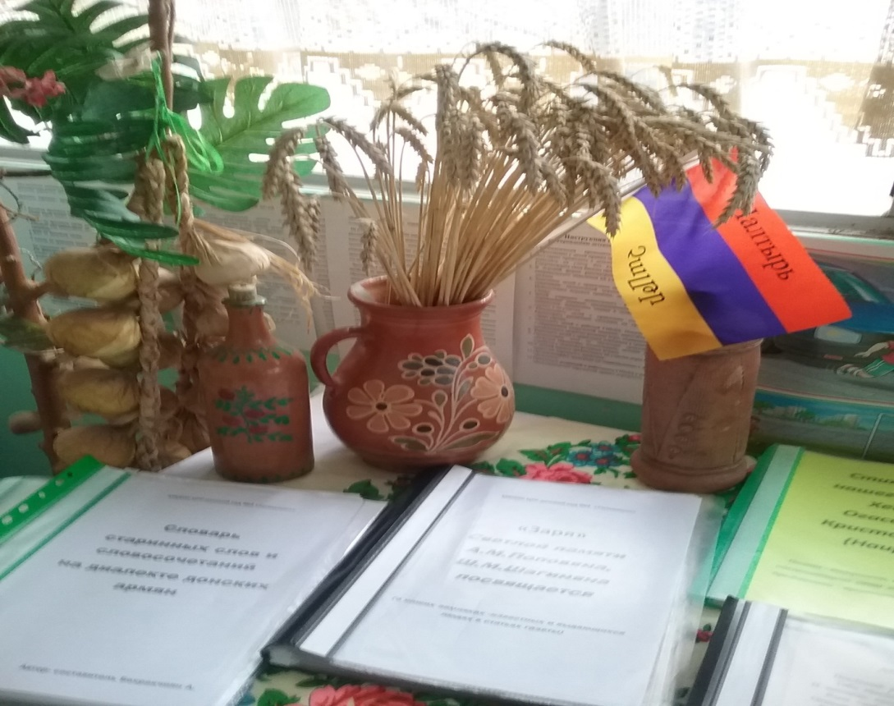
Уголок с флагом с.Чалтырь. Исторические материалы.
Русско- армянский словарь..

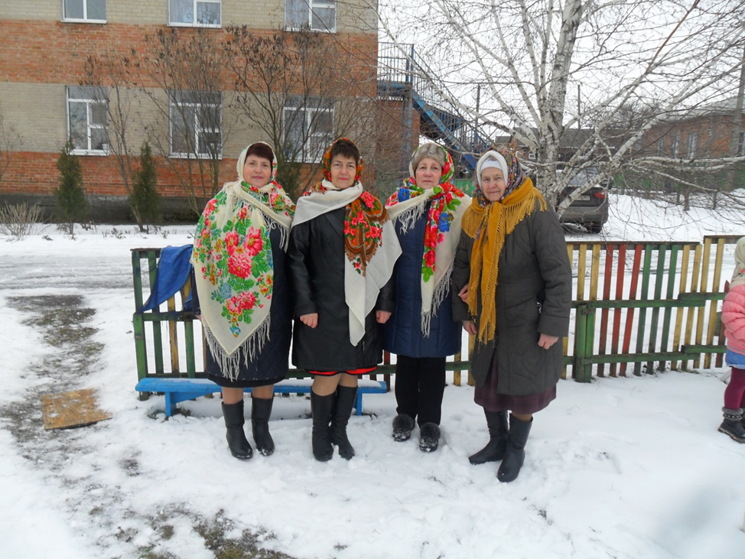
Участники проекта

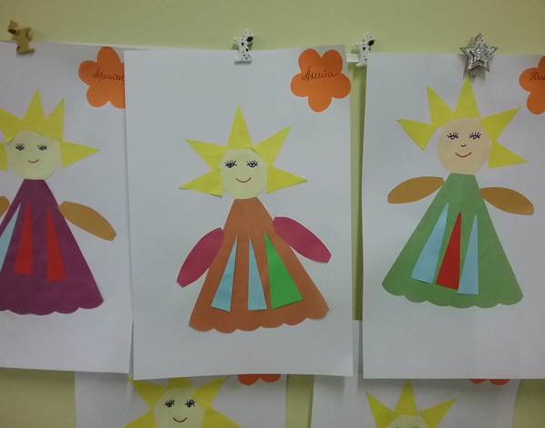
Рисуем Масленицуу
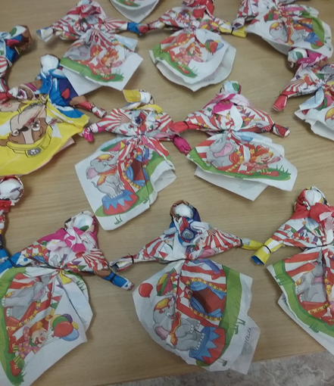
Подготовительная гр. «Солнечные лучики»
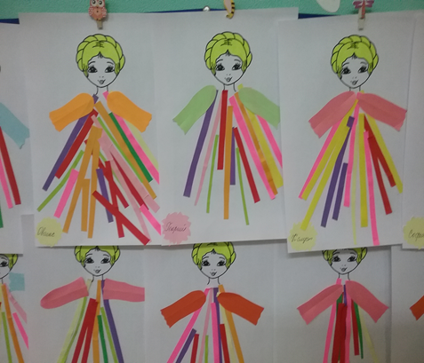

Средняя группа «Теремок»
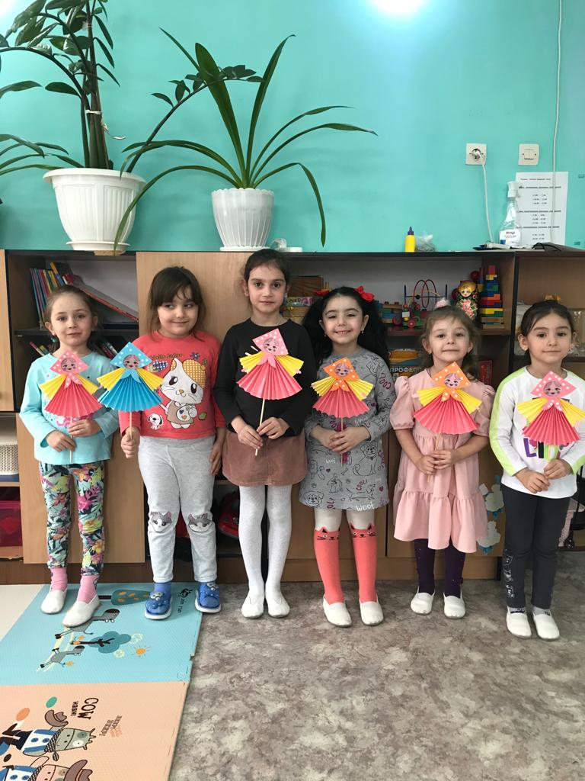

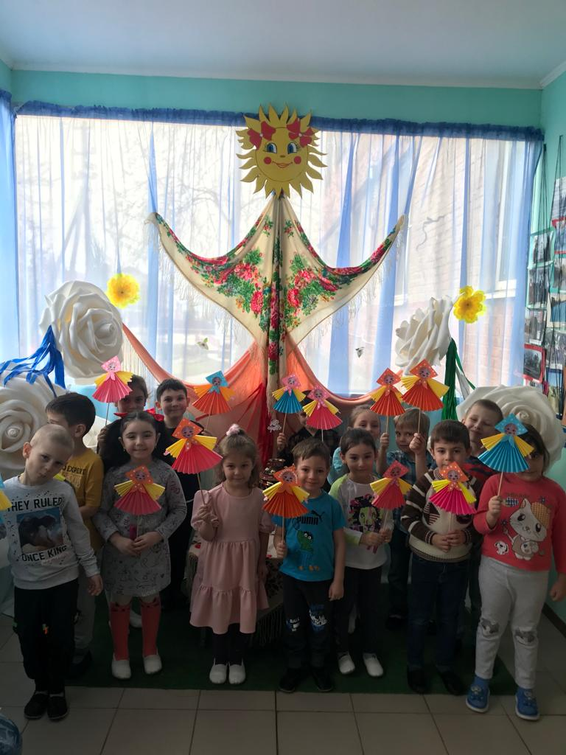
Старшая группа «Непоседы»
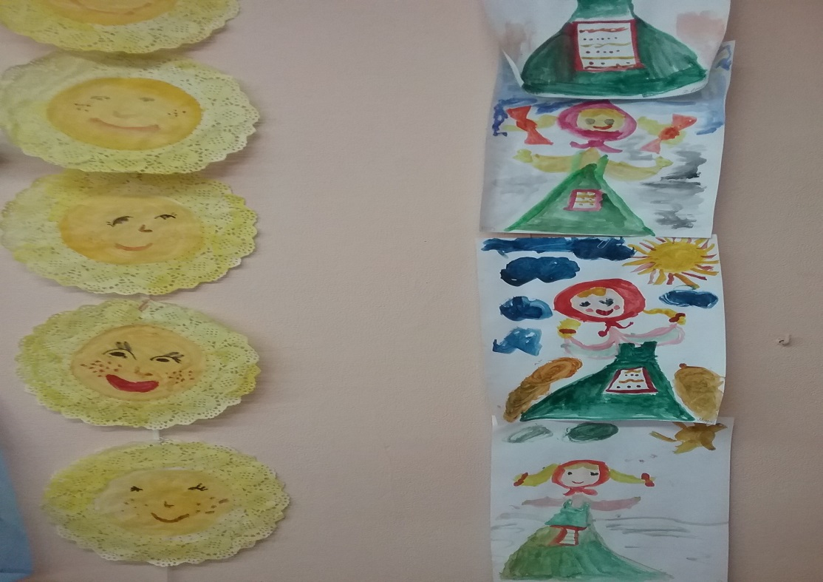

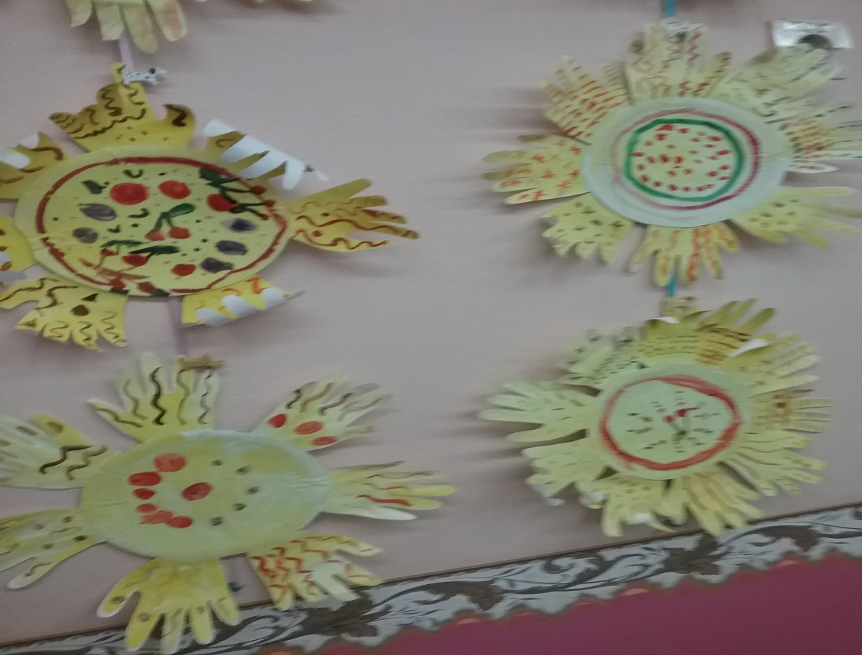

Подготовительная группа «Колокольчики»

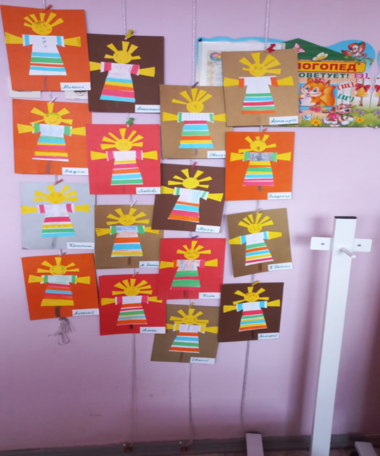
Подготовительная группа «Тилимилитрямдия»

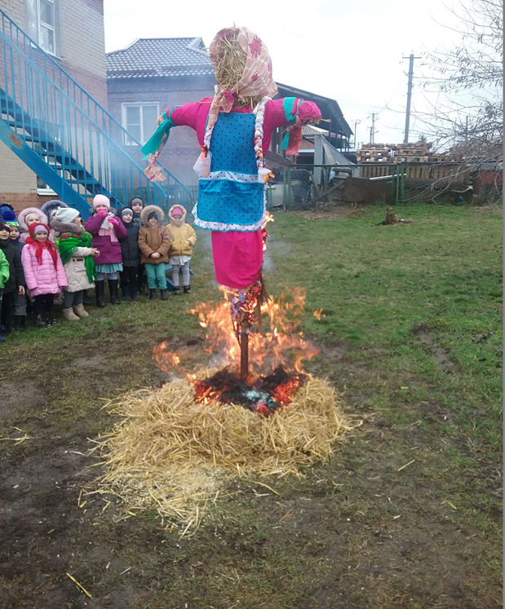
Прощай , Зима! Прощай, Масленица!

